Публичное акционерное общество **«Федеральная сетевая компания Единой энергетической системы»**

**Федеральная wgfc**

**Сетевая Компания** Энергетической Системы

ж'уа *

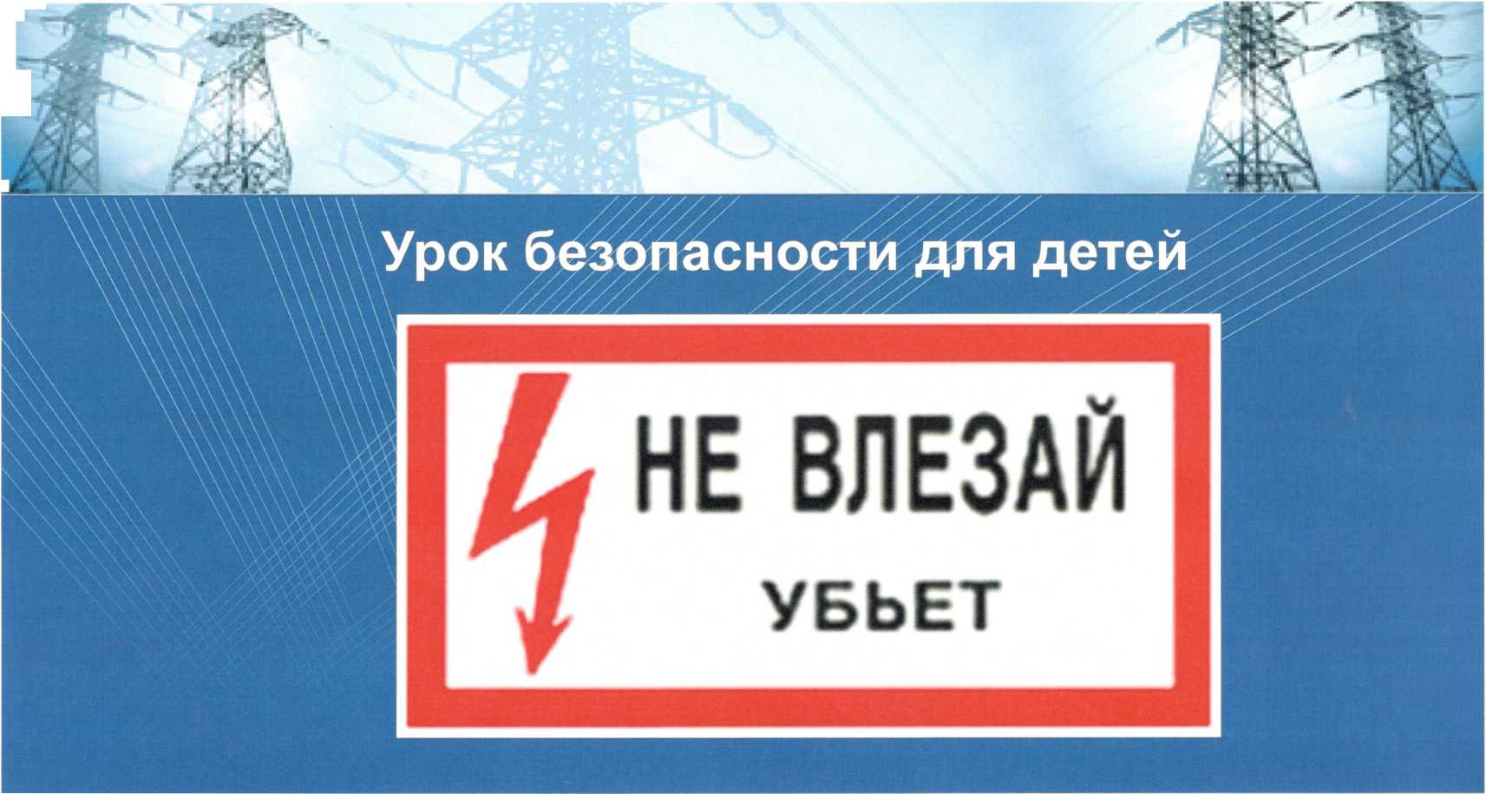

**Электроэнергия играет важную роль в нашей жизни!**

**Она дает нам свет!**

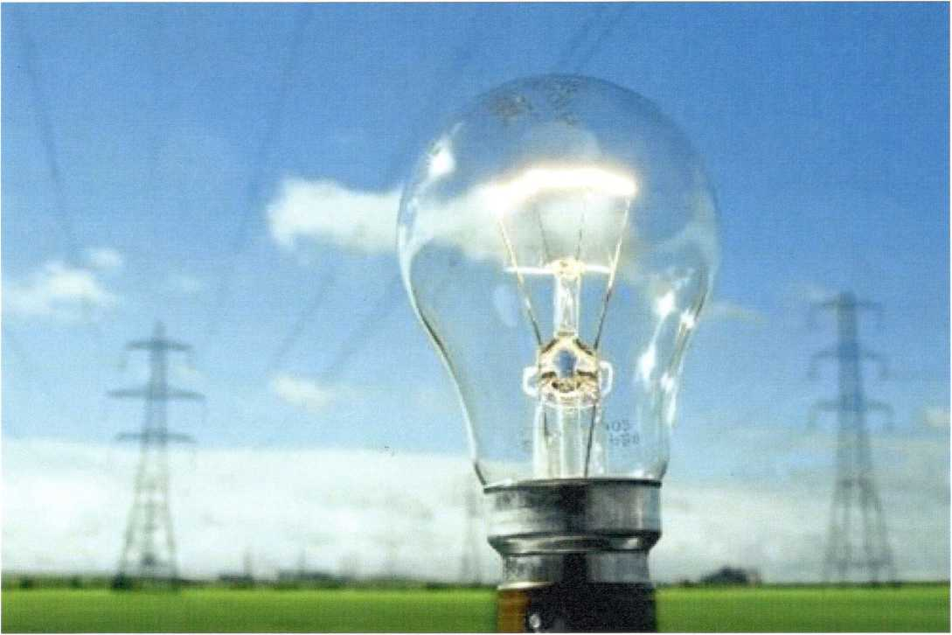

Федеральная л% Единой Сетевая Компания Чг Энергетической Системы

Электроэнергия дает нам тепло!

***Тепловая***

*Подстанция.*

*Повышающий*

***трансформатор***

*Высоковольтная пиния*

***передачи электроэнергии***

*Подстанция,*

*Понижающий*

*трансформатор*

***Понижающий Попгробитоль*** *трансформатор*

400 кВ

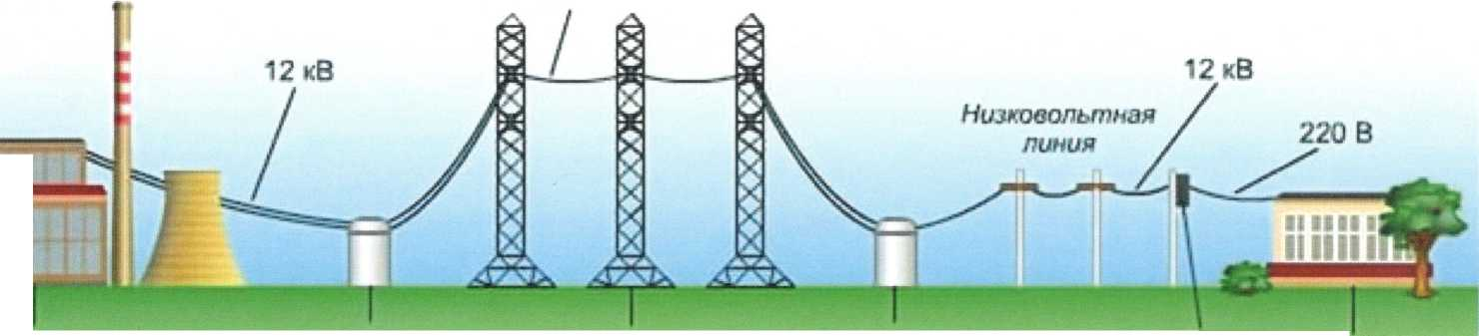

***электростанция***

Единой

Энергетической Системы

Электроэнергия приводит в движение различные механизмы!

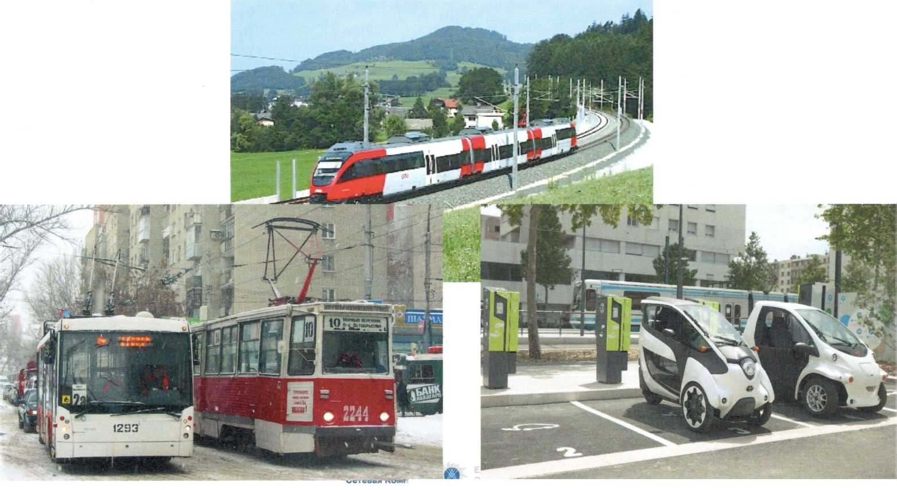

ЮППЛ

Облегчает труд людей!

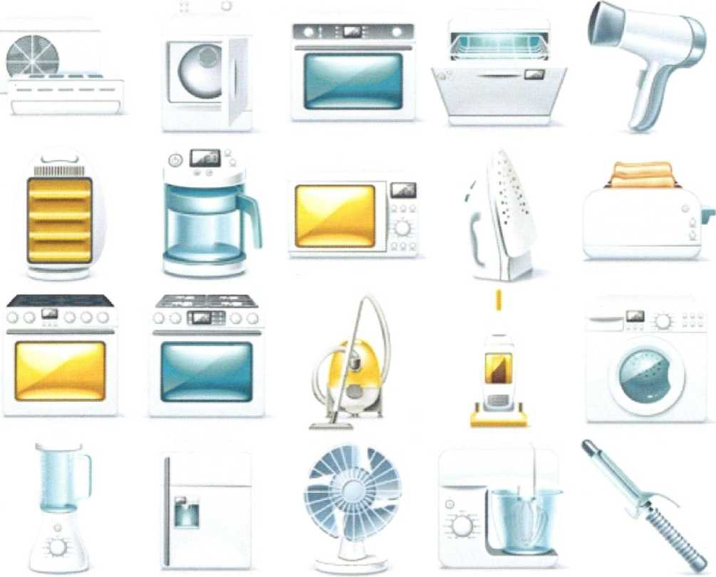

Оказывая огромную пользу людям, электроэнергия таит в себе смертельную опасность для тех, кто не знает или пренебрегает правилами электробезопасности!

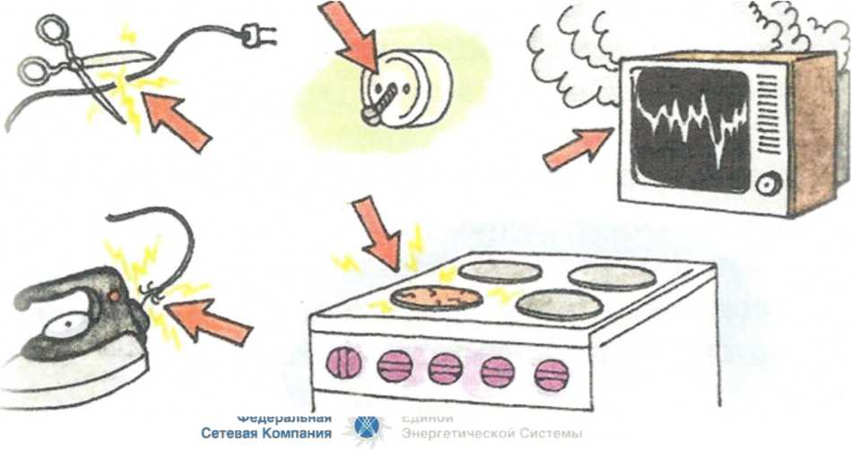

Если увидели оборванный провод линии электропередачи, нельзя к нему приближаться.

Об этом нужно сообщить взрослым.

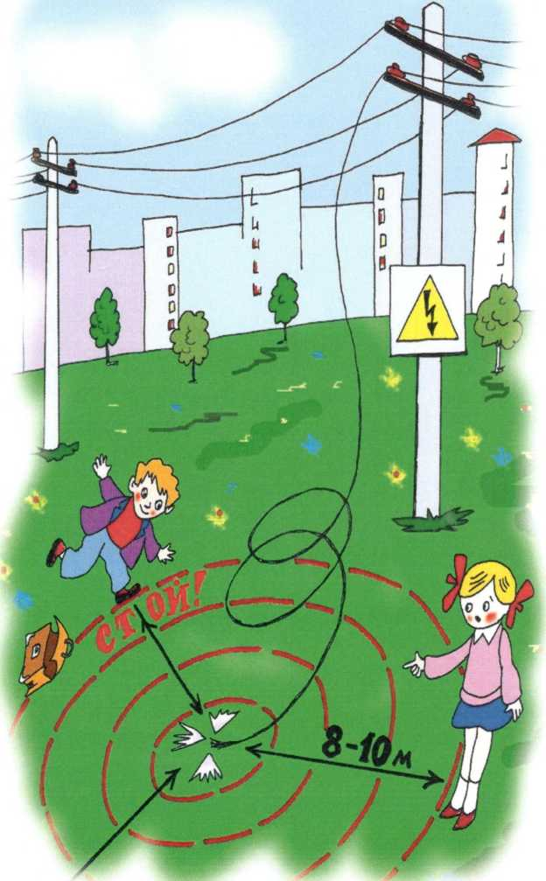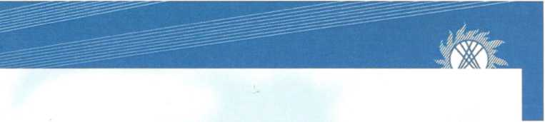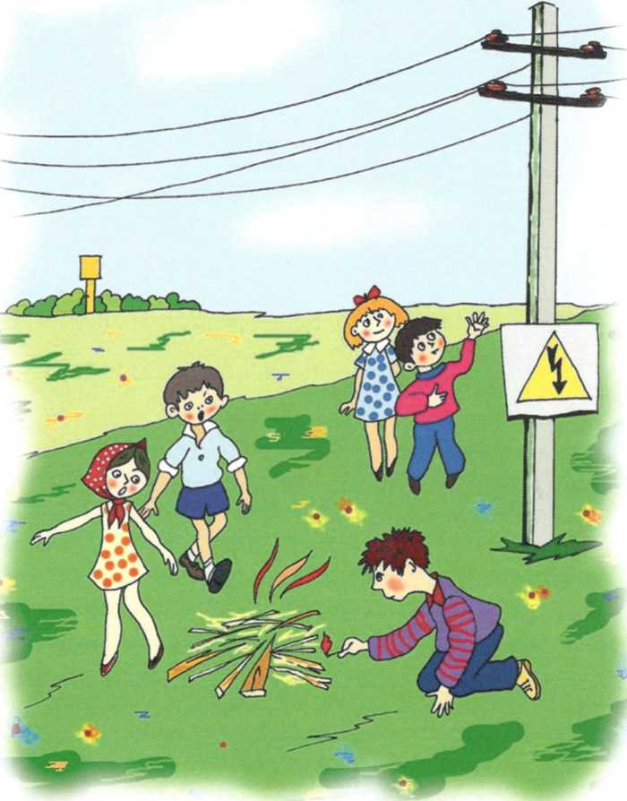

Во время грозы нельзя прятаться под деревьями и купаться!

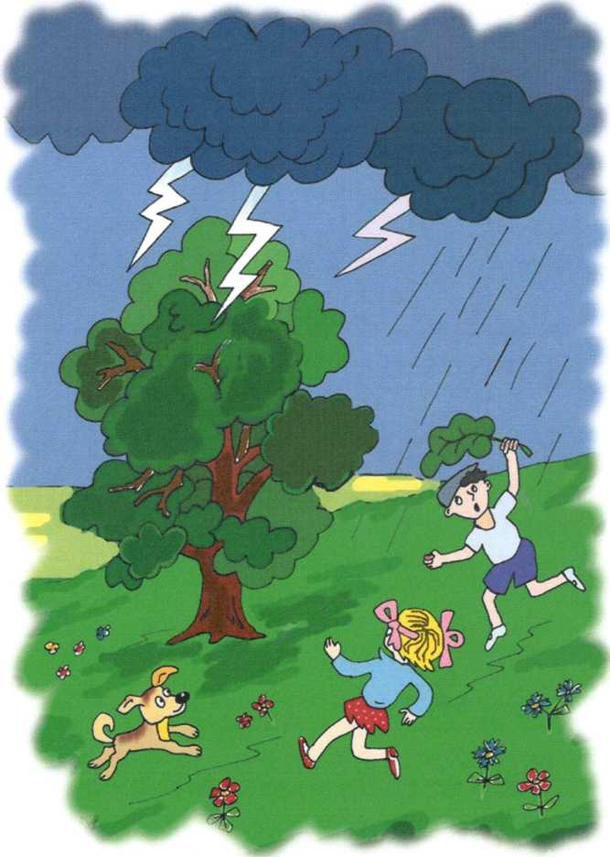

Это опасно для жизни!

Высокие деревья и вода притягивают молнию.

Нужно отойти на безопасное расстояние от дерева - это 4-5 метров!

Лучше присесть в яму или канаву.

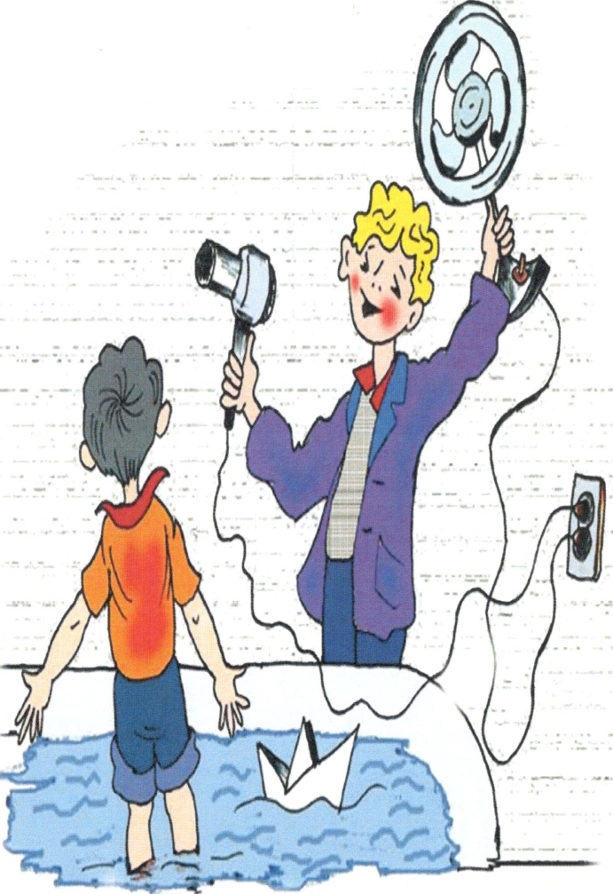

**Опасно для жизни включать электроприборы в ванной комнате!**

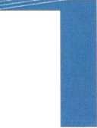

Ничего нельзя вставлять в розетку! Это опасно для жизни!

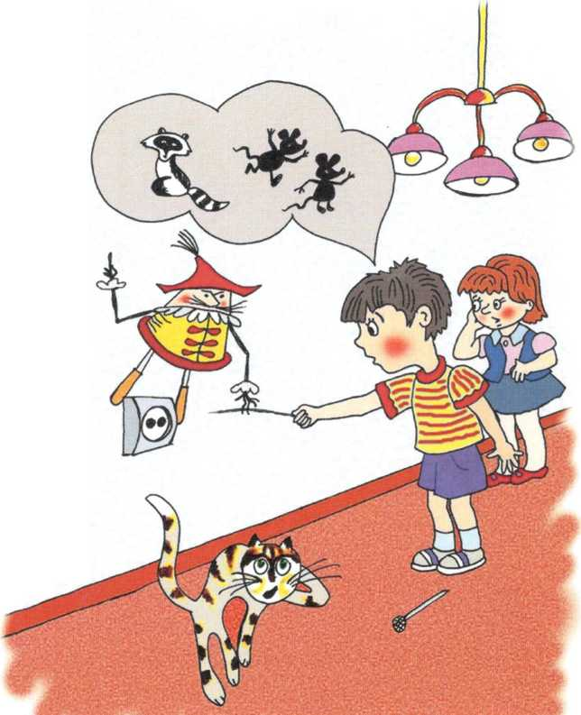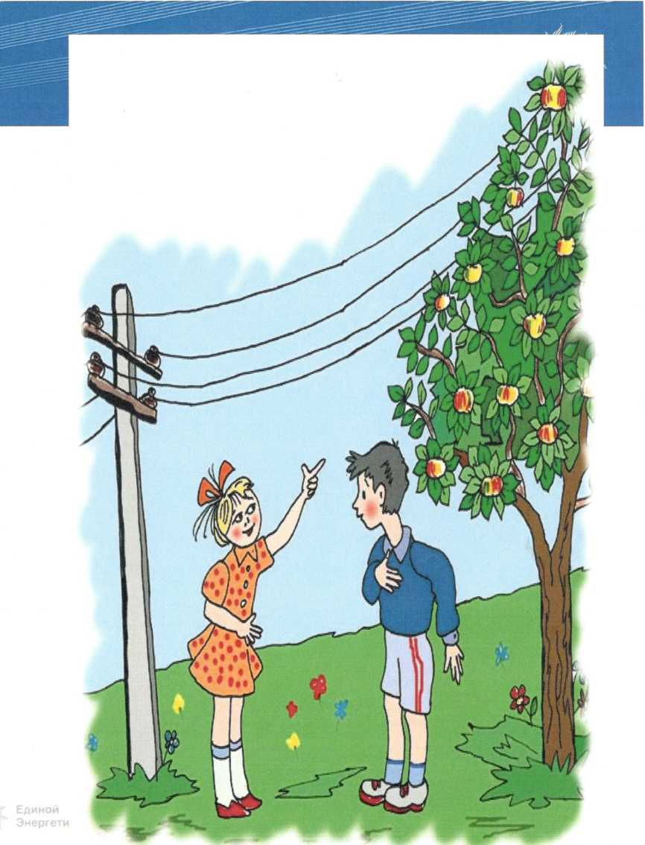

Знак «Стрела» означает, что объект находится под высоким напряжением.

Устройство изображенное на картинке называется трансформатор. Открывать его нельзя.

Это опасно для жизни!

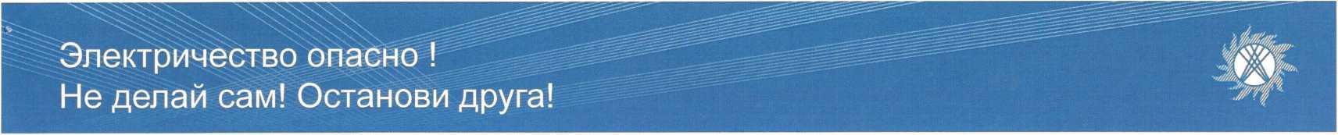

Дети, запомните правило:

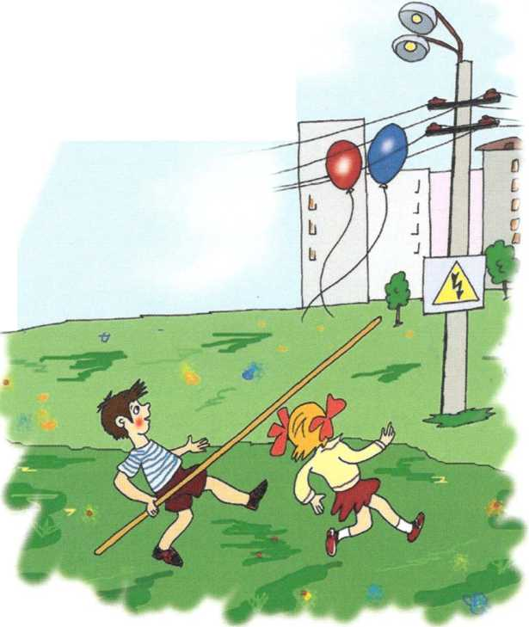

Палкой, веткой, шестом -

никогда не прикасайтесь к электропроводу.

Это опасно для жизни!

Нельзя рыбачить около линии электропередачи. Это опасно для жизни!

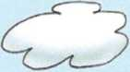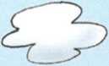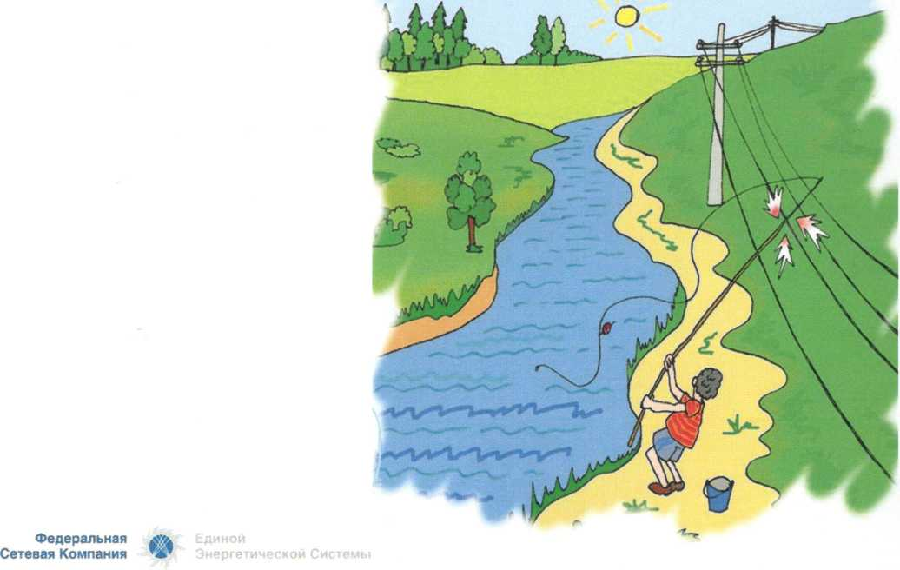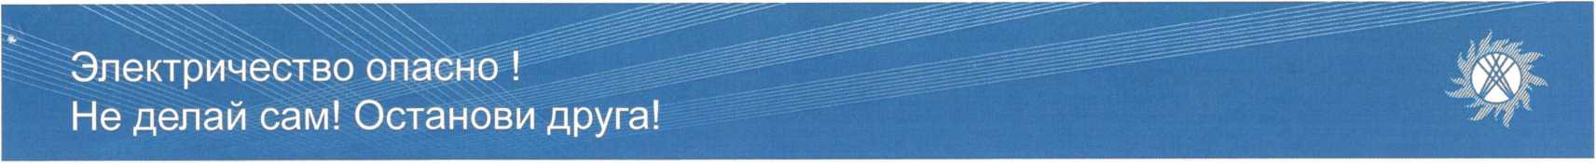

О любой опасности нужно обязательно сообщить взрослым!

НЕ ДЕЛАЙ САМ! ОСТАНОВИ ДРУГА!

